|  |  |
| --- | --- |
|  | СПТ – Нагрузка статическая тип 1 (R+jX) |
| в палитре |  |
|  |  |
| на схеме |  |

Блок реализует модель статической нагрузки, представляемой постоянными значениями активного и индуктивного сопротивлений. Предназначен для использования в однолинейных трехфазных электрических схемах, в «контуре переменного тока».

**Расчетная схема**

Модель статической нагрузки типа 1 основана на схеме замещения, приведенной на рисунке 1. Модель выполнена по прямой последовательности и обеспечивает расчет действующих значений токов, напряжений и мощностей.

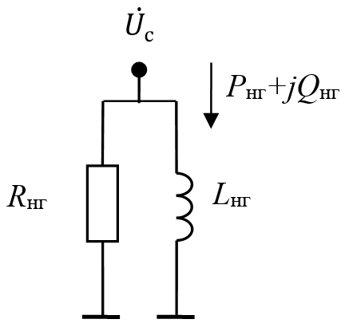

Рисунок 1 – Схема замещения статической нагрузки типа 1

Активное сопротивление нагрузки и индуктивность определяется по задаваемым активной и реактивной мощности, номинальному напряжению и частоте сети *f*c:

За положительное направление для мощностей принято направление от узла в нагрузку.

**Блок имеет 1 входной сигнал:**

1. Вход цепь +, В

**Свойства блока:**

* Номинальное напряжение, кВ;
* Активная мощность, кВт;
* Реактивная мощность, квар;
* Номинальная частота, Гц.

Расчетные свойства для справки пользователю.

* Полная мощность, кВА;
* Коэффициент мощности CosFi.

**Параметры блока**

* Ток активный, А;
* Ток реактивный, А;
* Ток полный, А;
* Напряжение активное, В;
* Напряжение реактивное, В;
* Напряжение полное, В;
* Мощность активная, Вт;
* Мощность реактивная, вар;
* Мощность полная, ВА.